Пресс-релиз
10 мая 2017 года

Материнский капитал на учебу ребенка

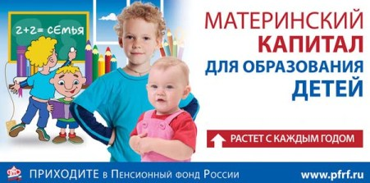

Совсем скоро начнется пора поступления выпускников в вузы.
Как можно получить образование за счет средств материнского капитала?
Направить материнский капитал на получение образования любого из детей можно не ранее чем по исполнению3-х лет ребенку, в связи с рождением (усыновлением) которого был выдан сертификат. На дату начала обучения ребенок должен быть не старше 25 лет. Образовательная организация должна находиться на территории России и иметь право на оказание соответствующих образовательных услуг.
Заявление о распоряжении материнским капиталом нужно подать в территориальный орган Пенсионного фонда России по месту жительства (пребывания) или фактического проживания.
На какие именно услуги можно направить материнский капитал:
- оплата платных образовательных услуг по образовательным программам, имеющим государственную аккредитацию;
- оплата содержания ребенка (детей) и (или) присмотра и ухода за ребенком (детьми) в образовательной организации;
- оплата пользования жилым помещением и коммунальных услуг в общежитии, предоставляемом образовательной организацией на период обучения.
Подать заявление на распоряжение средствами материнского капитала на образование детей можно непосредственно в территориальное управление ПФР по месту жительства, через филиалы МФЦ и в электронном виде через Личный кабинет гражданина на сайте ПФР либо портал госуслуг. В этом случае в течение 5 дней необходимо посетить территориальное управление ПФР и представить необходимые документы. Полный перечень документов можно найти на сайте Пенсионного фонда России.

